2021



**Proposta / Análise do projeto**

Duarte Cunha

TGPSI – I

2219096

**Índice**

Contextualização ---------------------------------------------------------------------------------------------------- 2

Objetivos e âmbito do projeto ----------------------------------------------------------------------------------- 2

Requisitos ------------------------------------------------------------------------------------------------------------- 3

Protótipo -------------------------------------------------------------------------------------------------------------- 4

Referências Bibliográficas ----------------------------------------------------------------------------------------- 5

Anexos ----------------------------------------------------------------------------------------------------------------- 5

**Contextualização**

O nome do projeto é **Bookie** (Programa de Gestão de um Sistema de Biblioteca).

O tema deste projeto será fazer um programa que deixe gerir uma biblioteca em ambiente virtual.

Inicialmente será composto por um **Login** Form.

No **Form principal** irá aparecer todas as opções que o programa terá.

**É possível criar novos perfis e ver todos os perfis existentes, inserir um novo livro na biblioteca e ver os detalhes dos livros disponíveis, requisitar livros, retornar livros e ver os detalhes de os livros requisitados e retornados.**

Escolhi este tema porque acho que vai ser um bocado complicado, mas gosto de um bom desafio. Não estou tão confortável com esta matéria e ainda há muitos aspetos dela que não entendo, mas com este projeto talvez consiga aprofundar mais os meus conhecimentos de uma forma autónoma.

**Objetivos e âmbito do projeto**

O meu objetivo é criar um programa em que a gestão de uma biblioteca virtual seja mais fácil e compreensível.

Este projeto aplica-se principalmente para quem irá gerir uma biblioteca virtualmente e que queira gerir de uma forma simples e rápida.

**Requisitos**

REQ0001

Ecrã para fazer login e registar um utilizador.

Ecrãs essenciais para as operações “Create Record”, “Read Record”, “Update Record” e “Delete Record”.

REQ0002

Ligação entre uma base de dados (SQL Server) e o seu acesso com ADO.NET.

REQ0003

A interface dos Forms em modo MDI (Multiple Document Interface).

REQ0004

Inserir, requisitar e retornar livros. Inserir e manipular novos utilizadores ou um já existente. Lista de livros requisitados e retornados.

REQ0005

Uma biblioteca virtual que consegue armazenar até 5000 livros ou mais.

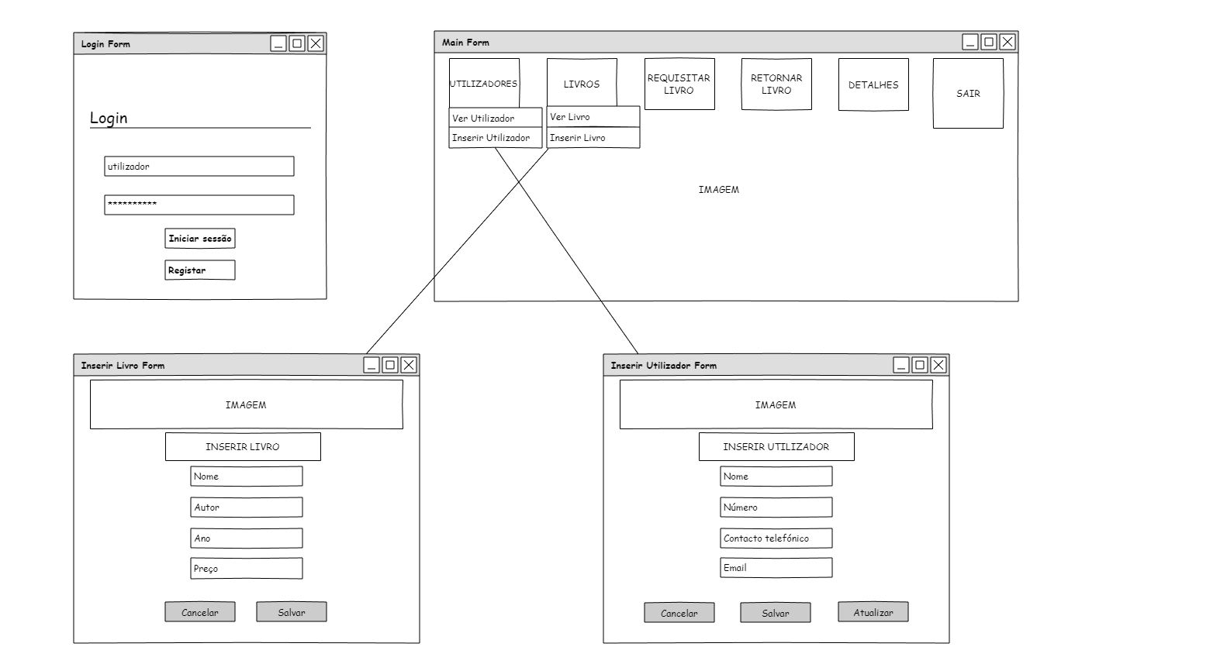**Protótipo**

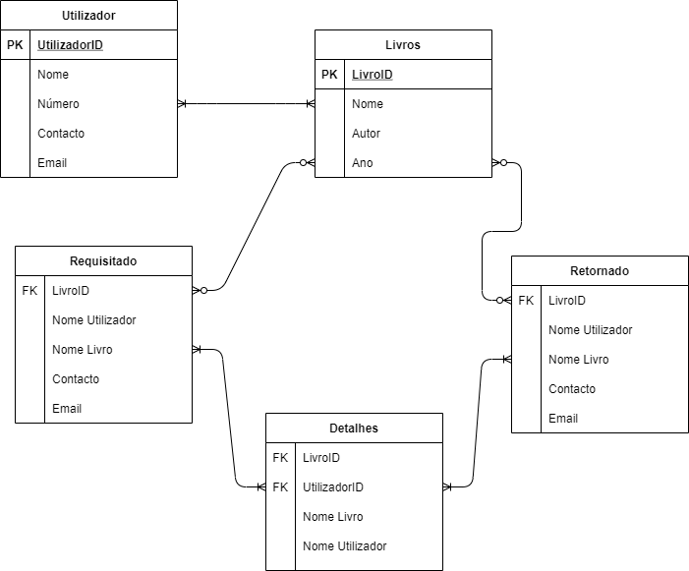

**Referências Bibliográficas**

**Anexos**

